Новоушицька територіальна громада
Хмельницької області

ІНВЕСТИЦІЙНИЙ ПАСПОРТ
НОВОУШИЦЬКОЇ ТЕРИТОРІАЛЬНОЇ ГРОМАДИ

2022 рік
1 | Зміст паспорту

ЗМІСТ ПАСПОРТУ

- Вступне слово
- Адміністративний устрій
- Коротка історична довідка
- Природно-географічні та кліматичні умови
- Ресурсно-сировинний потенціал
- Туристичний потенціал
- Демографія та людські ресурси
- Транспортна інфраструктура
- Освітнє забезпечення громади
- Культурне життя громади
- Охорона здоров’я
- Пропозиції для інвесторів
- Реалізовані програми та проекти
22 Контакти для інвесторів

Вступне слово | 2

Наша мета – це розвиток всіх напрямків бізнесу та соціальної сфери задля забезпечення високих стандартів життя населення, соціально-економічного, туристичного та культурного розвитку громади. |  | 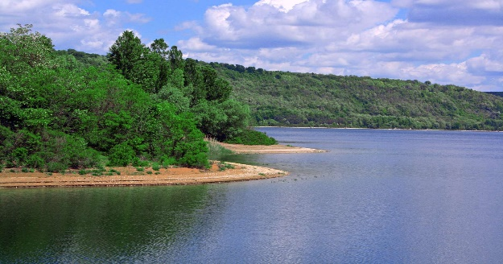  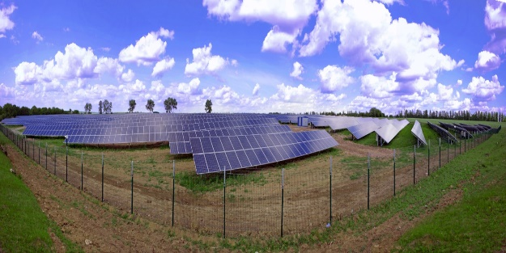  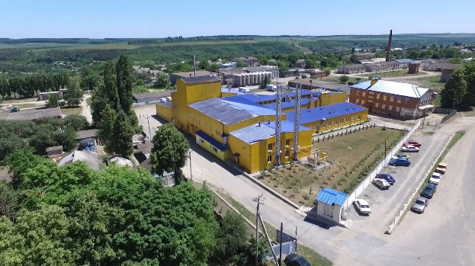  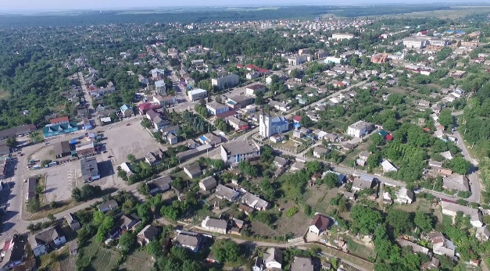  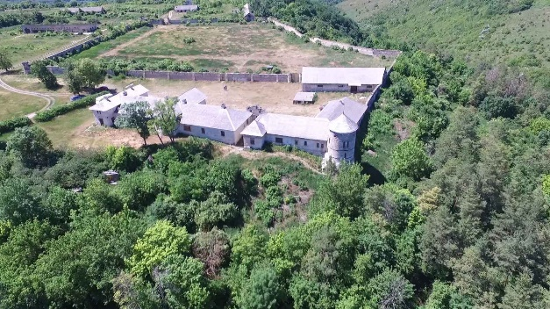  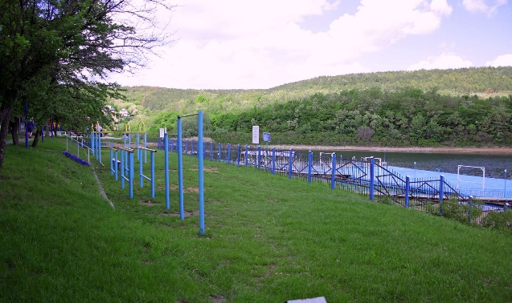
Новоушицька територіальна громада презентує власний інвестиційний паспорт, який містить інформацію про конкурентні переваги, інвестиційні можливості громади, а також спрямований на розкриття і реалізацію його інвестиційного потенціалу.
Сьогоднішня Новоушиччина це аграрна, екологічно чиста, багата на природні та трудові ресурси адміністративно-територіальна одиниця Хмельниччини.
Запрошуємо потенційних інвесторів до взаємовигідної співпраці з метою подальшого гармонійного розвитку всіх напрямків економіки краю. Ми чекаємо на пропозиції, в свою чергу можемо запропонувати свої власні ідеї.

Анатолій Антонович Олійник
Новоушицький селищний голова

3 | Адміністративний устрій

АДМІНІСТРАТИВНИЙ УСТРІЙ

У 2015 році внаслідок проведення виборів була створена Новоушицька об’єднана територіальна громада, до складу якої увійшли 53 населених пункти.
В результаті виборів 2020 року до громади доєднано села Вахнівці, Губарів, Зелені Курилівці, Пижівка, Борсуки, Садове. Новоушицька територіальна громада стала об’єднувати території населених пунктів ліквідованого у 2020 році Новоушицького району.

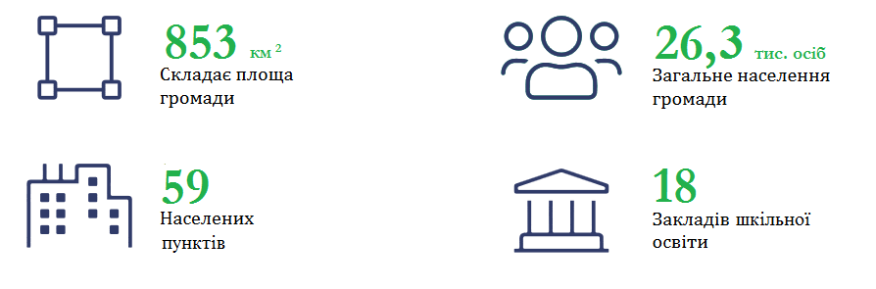

Територія громади складається з 59 населених пунктів:
- Новоушицька селищна рада – смт Нова Ушиця, села Каскада та Філянівка;
- Березівський старостинський округ – села Березівка та Шебутинці;
- Борсуківський СО – села Борсуки та Садове;
- Браїлівський СО – села Браїлівка, Цівківці та Іванівка;
- Вільховецький СО – села Вільховець, Маціорськ, Нова Гута та Рудківці;
- Глібівський СО – села Глібів, Гута Глібівська, Джуржівка, Миржіївка, Новий Глібів та Слобода;
- Заміхівський СО – села Заміхів, Жабинці та Виселок;
- Зеленокуриловецький СО – села Зелені Курилівці, Пижівка, Вахнівці та Губарів;
- Івашковецький СО – села Івашківці та Загродське;
- Капустянський СО – села Капустяни та Глибочок;
- Косиковецький СО – села Косиківці та Шелестяни;
- Куражинський СО – села Куражин, Мала Шурка та Глибівка;
- Кучанський СО – село Куча;
- Малостружківський СО – села Мала Стружка, Щербівці та Балабанівка;
- Отроківський СО – села Отроків, Антонівка, Тимків, Кружківці та Хворосна;
- Песецький СО – села Песець, Бучая та Загоряни;
- Пилипковецький СО – села Пилипківці та Заборознівці;
- Пилипохребтіївський СО – села Пилипи Хребтіївські, Хребтіїв, Іванківці та Соколівка;
- Ставчанський СО – села Ставчани, Слобідка, Любомирівка та Стара Гута;
- Струзький СО – село Струга.

Коротка історична довідка | 4

КОРОТКА ІСТОРИЧНА ДОВІДКА

Царським указом від 6 липня 1795 р. в складі Подільської губернії було утворено 12 повітів, серед них і Ушицький повіт, до якого ввійшло й Літнівецьке староство. 1829 року центр Ушицького повіту перенесено зі Старої Ушиці до Літнівців (Літнівець), який перейменували у Нову Ушицю. До складу Ушицького повіту входило 15 волостей, п’ять з яких – Калюська, Струзька, Пилипковецька, Капустянська, Косиковецька і частково Миньковецька, сформували у другій половині ХІХ століття Новоушицький район.
Друга половина ХІХ ст. ознаменована активним розвитком інфраструктури повіту. Так, в адміністративному центрі 1855 р. було відкрито приватну лікарню на 15 ліжок, з 1859 до 1861 рр. – збудовано церковний собор та римо-католицький костьол, 1869 р. – відкрито двокласне міське училище, а 1897 р. – збудовано церковно-приходську школу. Загалом, в Ушицькому повіті проводили освітню діяльність 31 училище і 53 церковно-приходських школи. 1844 р. Палата Державного майна відкрила сільське училище у с. Струга, 1897 р. – організована школа грамоти для дівчаток.
На травень 1920 р. у межах Ушицького повіту нараховувалось 13 колгоспів і комун, 6 радгоспів. Крім того, працювали 12 ремонтних майстерень, 12 прокатних пунктів, 10 агрономів, 7 фельдшерів, 2 садоводи. 1921 р. виникли перші кооперативні об’єднання. Створено 34 майстерні, в яких працювало 135 ковалів, 65 слюсарів та 96 теслярів. Із жовтня 1922 р. розпочалася електрифікація повіту: в Новій Ушиці було побудовано і здано в експлуатацію міську електростанцію.
1923 року радянський уряд приймає рішення про перехід на новий адміністративний поділ. 7 березня в складі Кам’янецького округу утворюється Новоушицький район. В районі проживало 30103 особи. 1924 р. Нова Ущиця отримала статус селища міського типу.
1925 року у Новоушицькому адмінрайоні проживало 10633особи, Калюському – 11796.
В лютому 1931 р. проводиться укрупнення окремих районів, зокрема, Новоушицький було об’єднано з Миньковецьким, внаслідок чого кількість населення зросла до 89294 осіб. В районі діяло 7 агрокущів, працювало 8 молочних, 7 вівчарських, 4 кролівничих і 12 свинарських ферм, 5 плодоовочевих, 3 тютюнових сушарки, 3 цегельні заводи. 9 лютого 1932 р. в республіці ліквідовано округи, утворено 5 областей. Район ввійшов до складу Вінницької області. Функціонує 78 колгоспів, 1 радгосп, 1 комуна, 43 будинки колективіста, 17 хат-читалень, 20 кіноустановок, 84 початкових і семирічних шкіл. 22 вересня 1937 р. з Вінницької області виділено і утворено самостійну Кам’янець-Подільську область. З того часу Новоушицька громада постійно перебувала у складі Кам’янець-Подільської (Хмельницької) області.
У 1927 р. у Новій Ушиці відкрито плодоконсервний завод і хлібопекарню. 1930 р. утворено машинно-тракторну станцію (МТС), у 1933 році пущено в дію маслозавод. 1938 р. на базі Новоушицької МТС створено автоколону, яка пізніше трансформувалася в автопідприємство.
На 1940 р. у місті працювали швейна артіль ім. Першого травня, артіль для ремонту взуття «Форпост», меблева артіль «Пила», харчова артіль «Рекорд», в яких було зайнято 234 робітники. Випущено продукції на суму 27014 крб. 1951 р. діяли 75 колгоспів. Після укрупнення 1953 р. їх стало 19. 1974 року 5 колгоспів реформовано у плодоягідні радгоспи.
У грудні 1962 р. проведено нове укрупнення районів, яких в Хмельницькій області нараховувалось 10. Новоушицький район включили до складу Дунаєвецького. 4 січня 1966 р. ряд ліквідованих районів відновили. Після відновлення Віньковецького району Новоушиччина утвердилася у своїх сучасних межах.
На 1 січня 2015 року район об’єднував 59 населених пунктів. Чисельність населення становила 29,3 тис. осіб, у т.ч. 4,3 тис. міського.
2015 року була утворена Новоушицька об’єднана територіальна громада, до складу якої увійшли 53 населених пункти 18 сільських і Новоушицької селищної рад.
З кінця 2020 року Новоушицька територіальна громада об’єднує 59 населених пунктів (смт Нова Ушиця, селище Загродське і 57 сіл), в яких проживає 26,3 тис. жителів.
5 | Природно-географічні та кліматичні умови

ПРИРОДНО-ГЕОГРАФІЧНІ ТА
КЛІМАТИЧНІ УМОВИ

Як і для всіх природних районів придністровського (східно-подільського) типу, для Новоушицької територіальної громади характерний рівномірний загальний нахил поверхні на південь, до Дністра. Неухильно зростає на південь і глибина врізу меридіональних долин приток Дністра, що простягаються майже паралельно. Схили стають стрімкішими, скелястішими, вертикальні стінки досягають 70-90 метрів висоти, а у відслоненнях виступають старші верстви палеозою (нижній силур, ордовик, кембрій), яких зовсім не видно західніше, у так званому Жванецькому районі.
Ландшафт прибережної зони дещо не типовий для Поділля, а більше подібний до гірського краю.
Крутизна схилів Дністра, і правобережних, і лівобережних, дуже мінлива: круті скелясті ділянки (40-50 градусів), так звані стінки, змінюються розлогими терасовими схилами, що створює надзвичайно мальовничі краєвиди, багаті на історичні, геологічні та ландшафтні пам'ятки. Після введення в дію Дністровського водосховища водне плесо Дністра біля сіл Куражин і Хребтіїв простягається на 3 кілометри.
Дещо тепліший, ніж в північній частині територіальної громади клімат. Відповідні ґрунти дозволяють вирощувати в долинах Дністра і його лівих приток деякі баштанні культури, абрикоси, персики, виноград, тютюн тощо. На два тижні скоріше дозрівають у цих місцях овочі і фрукти. Функціонування Дністровського водосховища дещо видозмінило ландшафт цієї території. Для збереження екологічної рівноваги та усталених біоценозів, було здійснено ряд природоохоронних заходів, зокрема заліснення терас листяними породами дерев та кущів: звичайна і кримська сосна, клен, ясен, граб, черешня, дуб, груша, яблуня. Флора Придністровської зони відзначається значним багатством і різноманіттям. В її складі є чимало рідкісних, ендемічних та реліктових видів.
На відслоненнях вапняків у долинах Дністра збереглася степова рослинність ксеротичного типу. На його крутосхилах вона представлена трав'яними угрупуваннями та заростями чагарників (терену, глоду, жостеру, кизилу, дуба скельного чарещатого, клокички перистої, береки лікарської та інших). Трави: жовтий горицвіт, підсніжник, пролісок дволистий, ряст, фіалка, конвалія, голубе марево, печіночниця, сон-трава, рокитнячки, лісова лілія, ведмежа цибуля, неопалима купина, гвоздички, шавлія, чебрець, росичка подільська, трав'яниста бузина, полуниця, ковила тощо. Своєрідний мікроклімат створюють рослини, що оточують болота. Серед них – м'ята перцева, осока гостра, рогіз кульколистий, іван-чай та багато інших.
З глибини віків б'ють ключем джерельні води. На Новоушиччині їх сотні. І майже всі вони мають неповторний смак і цілющі властивості. Джерела ці ще малодосліджені і потребують детальнішого вивчення і охорони. В с. Браїлівка є мінеральне джерело типу «Боржомі», в с. Отроків – вода, що лікує хвороби нирок, в с. Зелені Курилівці – подібна відомій «Регіні», в с. Куражин – вода, що лікує хвороби очей.

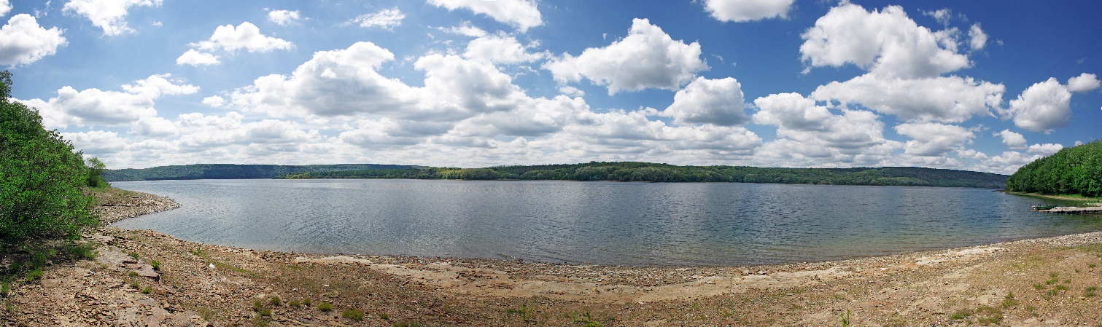
Ресурсно-сировинний потенціал | 6

РЕСУРСНО-СИРОВИННИЙ ПОТЕНЦІАЛ

Новоушицький край має досить густу сітку річок та ставків. Його південною межею протікає річка Дністер, на якій споруджено Дністровську ГЕС. Також протікає ще 8 річок, загальною протяжністю 182,8 кілометрів (Ушиця, Калюс, Жорнівка, Данилівна, Батіг, Глибочок, Хребтіїв, Матірка). Всі вони відносяться до басейну Дністра та виробивши глибокі каньйоноподібні долини, течуть на південь. | 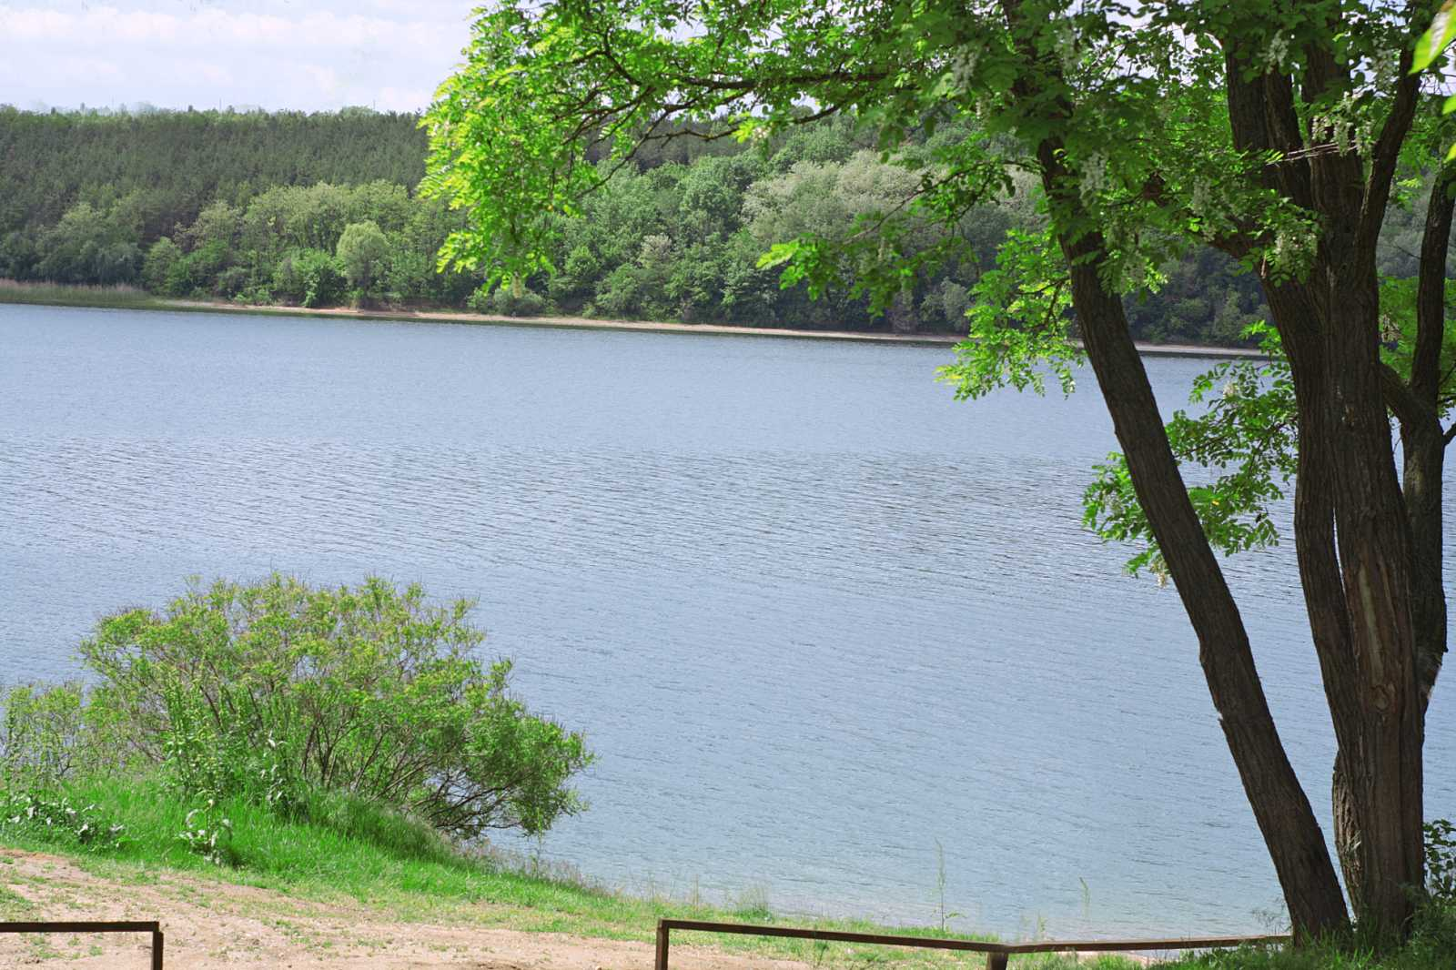
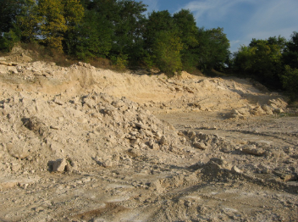 |  | Біологічна будова території громади обумовлена наявністю мінерально-сировинних ресурсів, які використовуються в будівництві: камінь, пісок, глина, вапняк, тощо. Скупчення первинних фосфоритів відомі у відслоненнях по річках Калюс і Ушиця, бентонітових глин – у Пижівському родовищі.
В ґрунтовому покритті межиріччя переважають різноманітні підтипи сірих опідзолених ґрунтів. Рідше зустрічаються опідзолені чорноземи. Характерною рисою регіону є наявність дерново-карбонатних ґрунтів з вапняковими і гіпсовими прошаруваннями. | 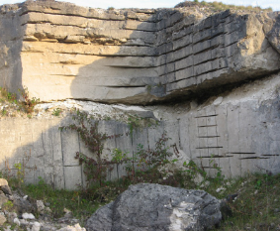

7 | Туристичний потенціал

ТУРИСТИЧНИЙ ПОТЕНЦІАЛ

Маєток графа Сцибора Мархоцького

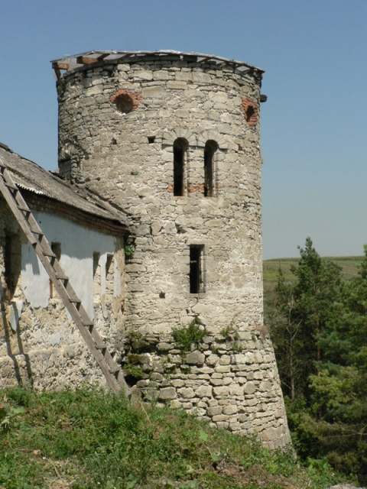 | 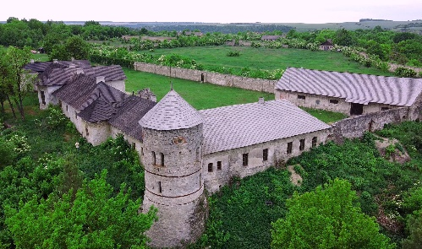 | У с. Отроків – найрозкішніша резиденція графа Сцибора Мархоцького. У маєтку знаходиться дивовижної краси парк із штучними гротами, колонами, статуями. Штучні печери, які у селі називають Верхньою та Нижньою гротою, розташовані відповідно у верхній і нижній частині лівого схилу долини р. Ушиця. Нижче нього на схилі поміж грабів видніються три товстезні буки. Їх посадив Ігнацій Мархоцький.
 | 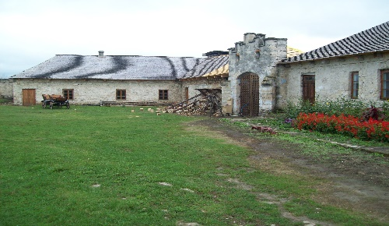
 | 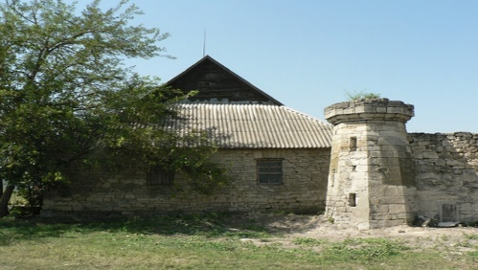

Виноробня «KALYUS WINERY»

В с. Калюс біля річки Дністер знаходиться виноробня « KALYUS WINERY». Фермер Юрій Данилюк відновив давні виноробні традиції Хмельниччини і сьогодні випускає авторські вина. Перетворивши хобі на справу свого життя, створив авторські вина вищого ґатунку з яскравими ознаками місцевості. У 2019 році « KALYUS WINERY» запустила власний бренд, в лінійку якого входять вина з сортів Мускат, Рислінг, Шардоне, Каберне, Мерло, Саперові тощо. На території виноробні турист зможе брати участь у дегустації вин, яка проходить в мальовничому місці
на високому березі, де з відкритої тераси відкривається краєвид на річку Калюс. Родина Данилюків із радістю ділиться розповідями про історичну спадщину виноробства.
Туристичний потенціал |  | 8

Фермерське господарство «Равликова долина»

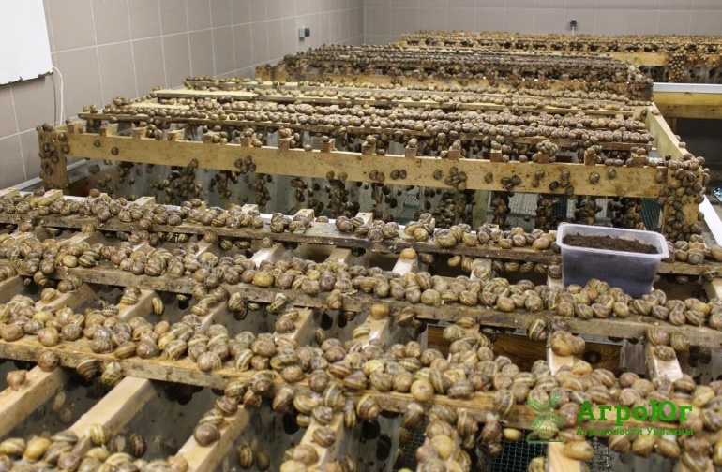 | 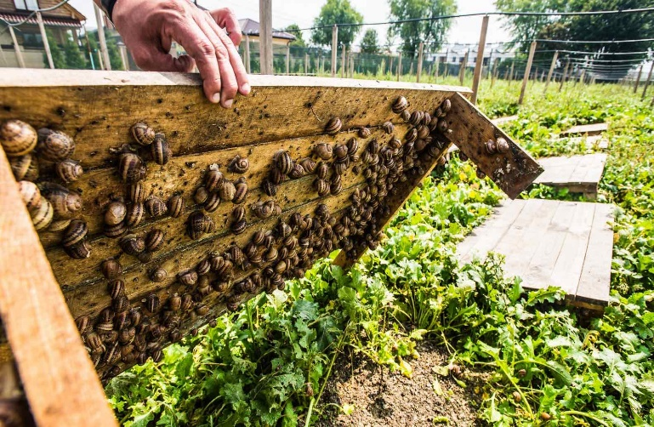
У с. Кружківці знаходиться «Равликова долина» – це фермерське господарство, яке засноване у 2019 році та спеціалізується на розведенні та реалізації їстівних равликів Helix Aspersa Muller. З метою популяризації промислового вирощування равликів господарство допомагає у створенні нових господарств шляхом реалізації поголів’я маточного стада та проводить навчання для початківців.
Туристам пропонується скуштувати страви з равликів.

Костел Святого Яна Непомуки

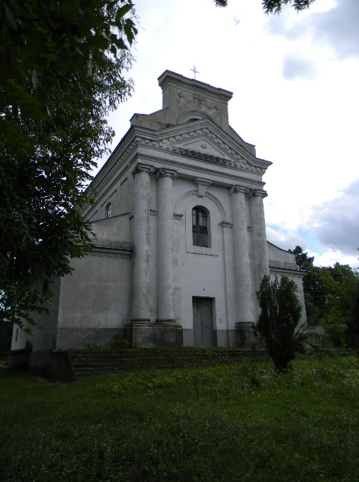 |  | 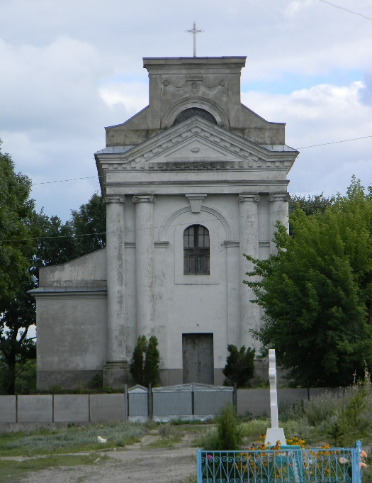 | 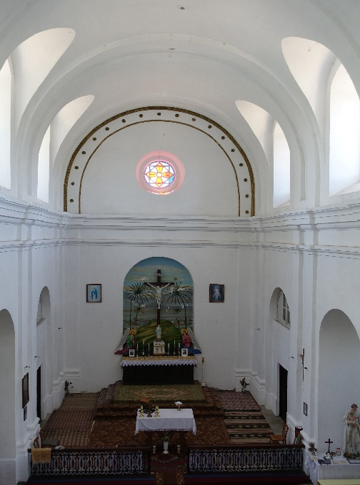
У с. Заміхів туристи можуть відвідати костел Святого Яна Непомука, який являється пам’яткою архітектури національного значення. В 1808 році ксьондз Францішек Варський розпочав будівництво мурованого кам’яного костелу, яке завершилося в 1920 році. В 1841 році костел був висвячений єпископом Мількевичом та іменовано дану парафію імені Святого Яна Непомука. Історія костелу дійсно пов’язано з життям і творчістю Станіслава Старжинського.
В 1932 році комуністи закрили костел, оргáн передали в оргáнний зал міста Кам’янця - Подільського, а в приміщенні аж до 1980 року знаходився колгоспний зерносклад місцевого радгоспу. В 1980 році завдяки старанням місцевих католиків оргáн було повернуто, костел відремонтовано, і відновлено богослужіння.

9 | Туристичний потенціал

Відпочинок на річці Дністер

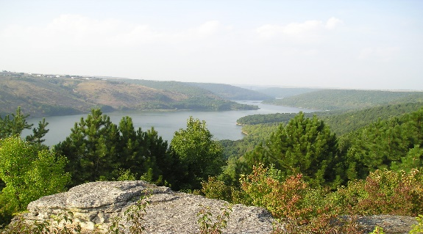 | Гарною альтернативою поїздки на море (або її доповненням) може стати пляжний відпочинок на річці Дністер. Новоушиччанам пощастило мати на території району одну з найбільших і чи не наймальовничішу річку України.  У Новоушицькому краї відпочинок на Дністрі — поширене явище.  Тут можна не лише досхочу наплаватися і позасмагати, а й добре порибалити та здійснити пізнавальні екскурсії. Це ще й унікальний мікроклімат та неймовірні пейзажі. Недарма Дністровський каньйон є одним з семи чудес природи України. А ще — пізнавальне місце із цікавими екскурсійними об’єктами. Також можна переплисти на катері на протилежний, Чернівецький берег, де розташовується чоловічий монастир у селі Непоротове.  У селах Рудківці та Куражин вам запропонують проживання у дерев’яних будиночках на самісінькому березі (100 метрів до води).  Найбільшою популярністю користуються бази відпочинку та приватні садиби: «КОРДІ» с.Рудківці, «Батьківська хата» с.Рудківці, «У Паші» с.Рудківці, «Family» c.Куражин. | 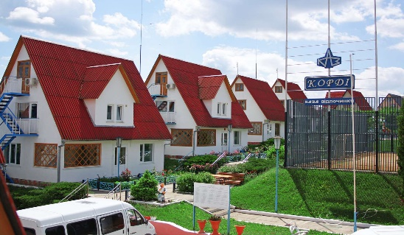
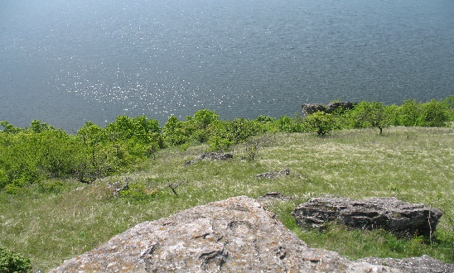 |  | 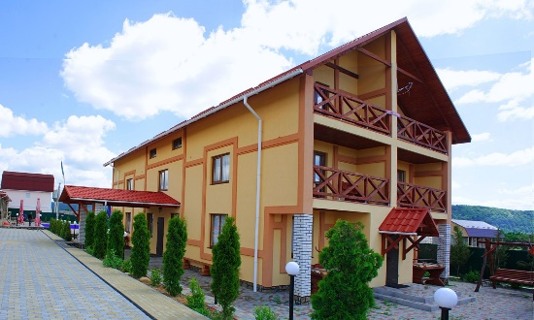
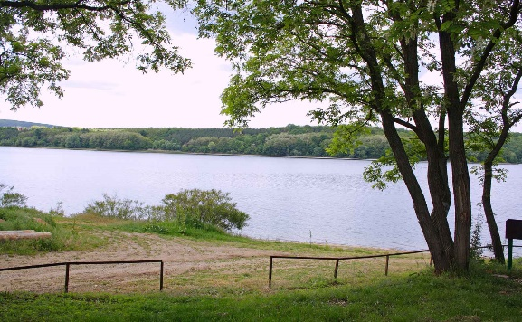 |  | 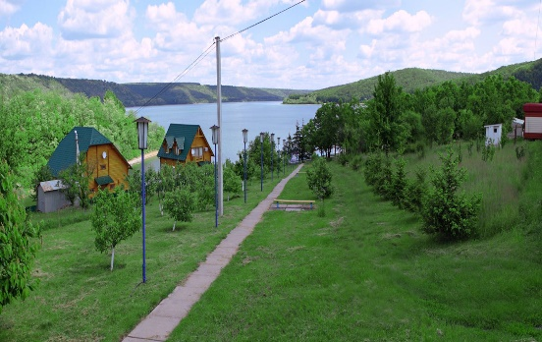
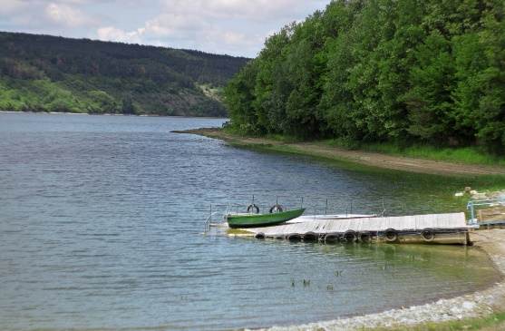 |  | 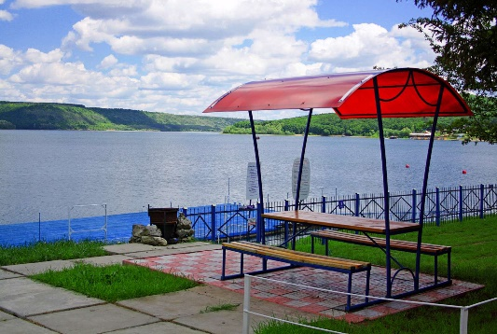
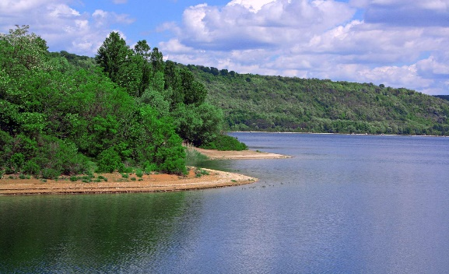 |  | 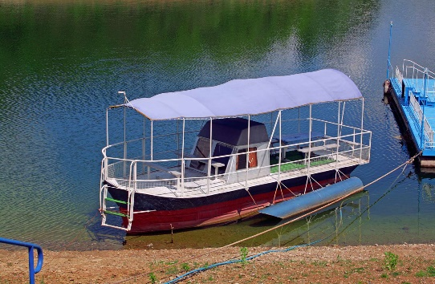
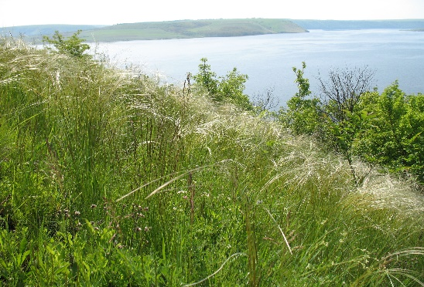 |  | 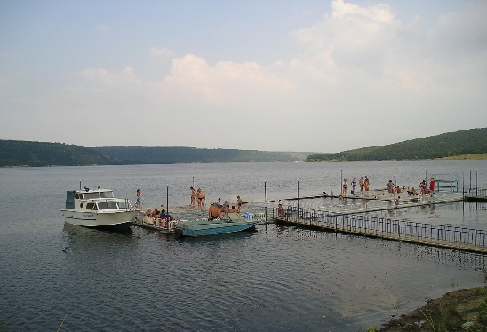
Демографія та людські ресурси |  |  | 10

ДЕМОГРАФІЯ ТА ЛЮДСЬКІ РЕСУРСИ

№ | Назва старостинського округу | Кількість зареєстрованого населення (осіб)
1 | Березівський | 806
2 | Борсуківський | 651
3 | Браїлівський | 1134
4 | Бучайський | 328
5 | Вахновецький | 411
6 | Вільховецький | 1525
7 | Глібівський | 915
8 | Заміхівський | 858
9 | Зеленокуриловецький | 831
10 | Івашковецький | 1277
11 | Капустянський | 763
12 | Косиковецький | 592
13 | Куражинський | 896
14 | Кучанський | 1009
15 | Малостружківський | 762
16 | Отроківський | 1206
17 | Песецький | 691
18 | Пижівський | 423
19 | Пилипковецький | 762
20 | Пилипохребтіївський | 862
21 | Рудковецький | 482
22 | Ставчанський | 1021
23 | Струзький | 1379
24 | Хребтіївський | 245
25 | Нова Ушиця, с. Каскада, с. Філянівка | 6483
 | Всього | 26312

11 | Транспортна інфраструктура

ТРАНСПОРТНА ІНФРАСТРУКТУРА

Тип сполучення | Назва та відстань, км (від смт Нова Ушиця)
Залізничне сполучення | Залізнична станція на лінії Ярмолинці – Ларга, 48 км
Дороги регіонального, національного, міжнародного значення | Т – 06-10 Любар – Хмельник – Лука Барська – Нова Ушиця  Т – 23-08 Гуків – Дунаївці – Могилів Подільський  Т – 23-15 Солобківці – Нова Ушиця
Відстань до міста Хмельницького | Нова Ушиця – Хмельницький, 102 км

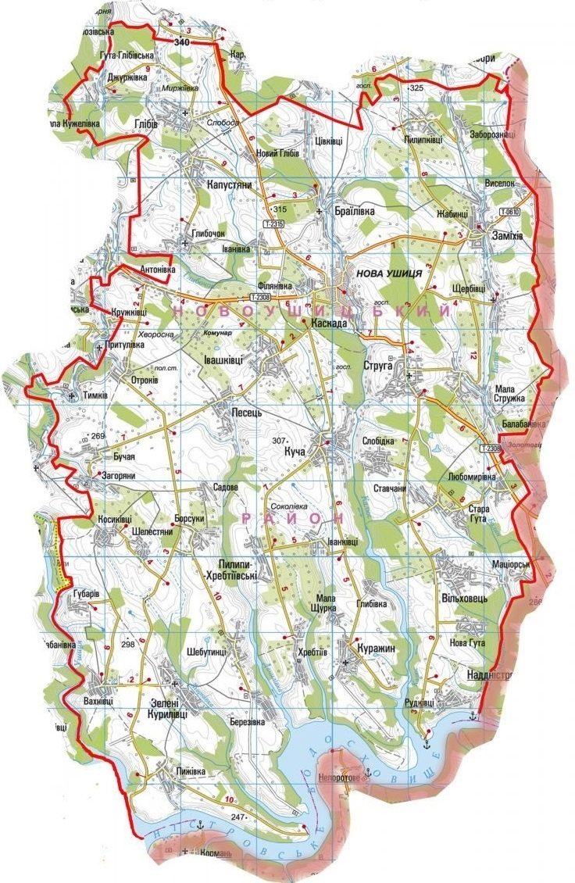 | Новоушиччина розташована у південно-східній частині Хмельницької області в лісостеповій зоні України, що межує на сході з Могилів-Подільським та Жмеринським районами Вінницької області, на півночі – з Хмельницьким районом, на заході – з Дунаєвецькою територіальною громадою Кам’янець-Подільського району, на півдні – з Дністровським районом Чернівецької області.  Через Нову Ушицю проходить давній і єдиний в середньому Придністров’ї шлях з міст Кам’янець-Подільський та Дунаївці на міста Бар та Могилів-Подільський.  На території Новоушицької територіальної громади налічується доріг загального користування протяжністю 251 км.  З метою забезпечення населення регулярним автобусним сполученням на території громади здійснюються 4 міжобласних, 18 міжміських та 13 приміських автобусних маршрутів загального користування.
Освітнє забезпечення громади |  | 12

ОСВІТНЄ ЗАБЕЗПЕЧЕННЯ ГРОМАДИ

№ | Найменування закладу | Кількість учнів/  студентів
1 | Відокремлений структурний підрозділ «Новоушицький фаховий коледж Закладу вищої освіти «Подільський державний університет» | 338
2 | Новоушицька спеціальна школа Хмельницької обласної ради | 97
3 | Новоушицький ліцей | 610
4 | Зеленокуриловецький ліцей | 101
5 | Новоушицька загальноосвітня школа І-ІІІ ступенів №2 | 177
6 | Вільховецька загальноосвітня школа І-ІІІ ступенів ім. Ф.С.Бацури | 116
7 | Глібівська загальноосвітня школа І-ІІІ ступенів | 54
8 | Заміхівська загальноосвітня школа І-ІІІ ступенів | 101
9 | Кучанська загальноосвітня школа І-ІІІ ступенів | 136
10 | Отроківська загальноосвітня школа І-ІІІ ступенів | 107
11 | Струзька загальноосвітня школа І-ІІІ ступенів | 203
12 | Березівська гімназія | 27
13 | Борсуківська гімназія | 37
14 | Браїлівська гімназія | 54
15 | Івашковецька гімназія | 46
16 | Капустянська гімназія | 62
17 | Куражинська гімназія | 47
18 | Песецька гімназія | 70
19 | Пилипковецька гімназія | 33
20 | Рудковецька гімназія | 32
21 | Новоушицька дитячо-юнацька спортивна школа | 250
22 | Інклюзивно-ресурсний центр | 119
23 | Центр професійного розвитку педагогічних працівників

13 | Культурне життя громади

КУЛЬТУРНЕ ЖИТТЯ ГРОМАДИ

№ | Об’єкти культурного значення | Кількість | Короткий опис
1 | Новоушицький будинок культури і мистецтв | 1 | Підтримка та розвиток соціально-культурних ініціатив, організація та проведення масових культурних та театралізованих заходів
2 | Сільські будинки культури | 20
3 | Сільські клуби | 21
4 | Новоушицький історико-краєзнавчий музей | 1 | Зберігання великої кількості експонатів, що мають історико-культурне значення
5 | Новоушицька дитяча мистецька школа | 1 | Формування інтелектуального та культурного потенціалу, естетичне виховання учнів
6 | Новоушицький будинок дитячої творчості | 1 | Збереження культурної спадщини, традиційної обрядовості, звичаїв українського народу
7 | Новоушицька центральна бібліотека | 1 | Популяризація інтелектуального поступу та підвищення культурного престижу читання, розширення читацької аудиторії, організація і згуртування людей різного віку і соціального статусу; соціальна адаптація дітей і молоді
8 | Сільські бібліотеки – філіали | 23
9 | Народний аматорський вокальний ансамбль «Доля» | 1 | Задоволення культурних потреб населення та розвиток усіх видів та жанрів самодіяльної народної творчості
10 | Народний аматорський вокальний ансамбль «Наддністрянка» | 1
11 | Народний аматорський вокальний ансамбль «Мелодія» | 1
12 | Народний аматорський фольклорно-етнографічний ансамбль «Берегиня» | 1
13 | Студія сучасного танцю «Дежав’ю» | 1

Охорона здоров’я | 14

ОХОРОНА ЗДОРОВ’Я

№ | Найменування закладу | Основні параметри
1 | Комунальне некомерційне підприємство «Новоушицький центр первинної медико-санітарної допомоги» Новоушицької селищної ради | Первинна медична допомога
2 | Новоушицька амбулаторія загальної практики – сімейної медицини
3 | Вільховецька амбулаторія загальної практики – сімейної медицини
4 | Глібівська амбулаторія загальної практики – сімейної медицини
5 | Зеленокуриловецька амбулаторія загальної практики – сімейної медицини
6 | Куражинська амбулаторія загальної практики – сімейної медицини
7 | Струзька амбулаторія загальної практики – сімейної медицини
8 | Комунальне некомерційне підприємство «Новоушицька багатопрофільна лікарня» Новоушицької селищної ради | Вторинна медична допомога
9 | Комунальне підприємство «Новоушицька центральна аптека №20» Новоушицької селищної ради | Інша діяльність у сфері охорони здоров’я
10 | Відділ державного нагляду за дотриманням санітарного законодавства Управління Держпродспоживслужби в районі
11 | Новоушицьке відділення Державної установи «Хмельницький обласний центр контролю та профілактики хвороб Міністерства охорони здоров’я України»

15 | Пропозиції для інвесторів

ПРОПОЗИЦІЇ ДЛЯ ІНВЕСТОРІВ

Пріоритетні галузі для інвестування
- Освоєння мінерально-сировинної бази
- Виробництво нових видів енергії із відновлювальних джерел
- Покращення агропромислового комплексу та розвиток тваринництва
- Розвиток туризму та рекреаційної сфери
Підтримка інвесторів органом місцевого самоврядування
- Забезпечення інформаційного супроводу інвестиційних проектів
- Надання консультацій
- Послуги інформаційних та інших сервісів
- Сприяння у формуванні пакету документів
- Відстоювання інтересів партнерів в інших органах державної влади та місцевого самоврядування
- Надання посередницьких послуг
- Сприяння у залученні фахівців
- Максимальна партнерська взаємодія, оперативне прийняття рішень
Правила для інвесторів
- офіційне, прозоре ведення бізнесу
- не прийнятна діяльність підприємств, що забруднюють навколишнє середовище
- юридична реєстрація підприємства на території громади
- пріоритет залучення до роботи місцевих жителів

Пропозиції для інвесторів | 16
Вільні земельні ділянки типу Greenfield,
які можуть використовуватися інвесторами під промислові об’єкти, туристичні та відпочинкові комплекси
№ |  | Площа | Можливість для розвитку | Розміщення об’єкта на карті
1 | Земельна ділянка с.Березівка | 3 га | Будівництво туристично-  рекреаційного комплексу, об’єктів торгівлі | 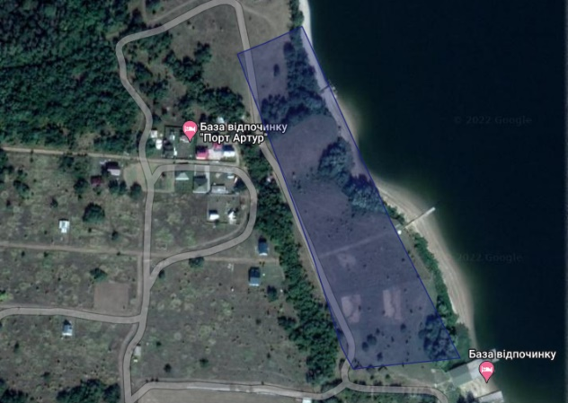
2 | Земельна ділянка с.Заміхів | 17 га | Будівництво цегельного  заводу для виробництва керамічної цегли | 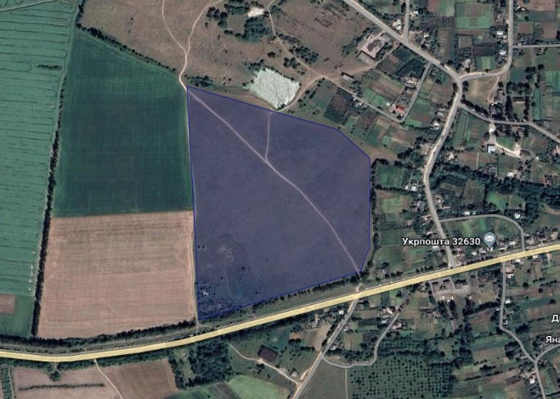
3 | Земельна ділянка с.Браїлівка | 8 га | Будівництво промислових приміщень | 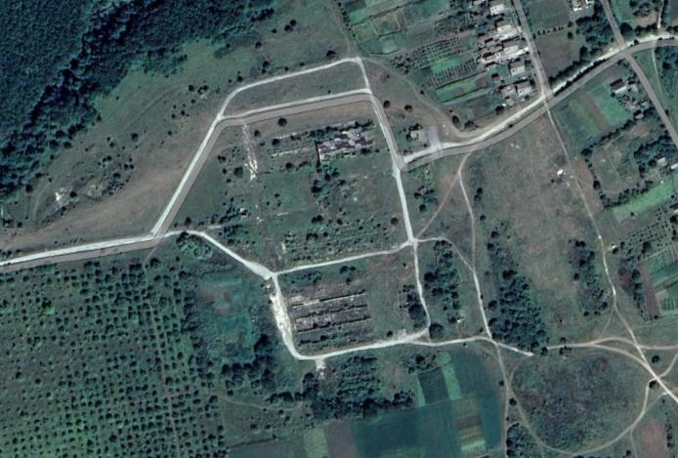
4 | Земельна ділянка  смт Нова Ушиця | 5 га | Будівництво промислових приміщень | 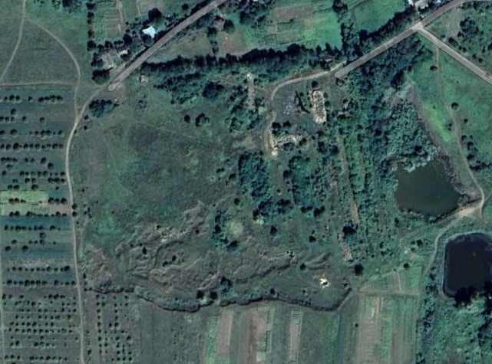

17 | Пропозиції для інвесторів
Інвестиційна пропозиція:
Видобування та переробка будівельного каменю-вапняку

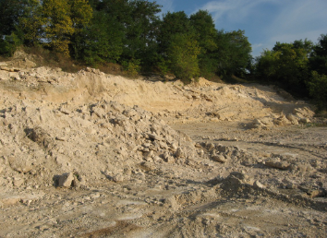 | 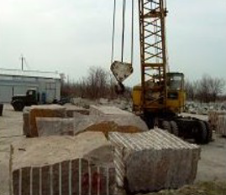 | 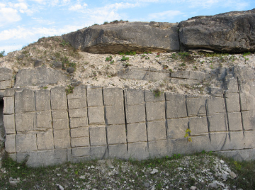
Інформація про інвестиційну пропозицію:
Ініціатор | Новоушицька територіальна громада
Мета проекту | Організація видобування та переробка будівельного каменю-вапняку.  Впровадження інноваційних технологій у видобуванні  та виробництві каменю-вапняку.  Створення нових робочих місць. Збільшення надходжень до бюджету.  Налагодження мережі постачання.
Особливості проекту | Родовище будівельного каменю-вапняку «Струзьке» розміщене в південно-західній частині села та складається з двох частин.  В 1996 році проведено геологічне обстеження кар’єру, відбувся пробний виріз каменю.  Пласти каменю висотою 19-20 м, запаси до 2 млн.м³. Загальна площа родовища 12 га. Площа відпрацьованого кар’єру 0,5 га.  Видобуток каменю можливий шахтним методом. Побічний продукт видобування – пісок-вапняк.
Інфраструктура об’єкта | До родовища «Струзьке» веде дорога з твердим покриттям.  Відстань до автодороги Нова Ушиця-Струга – 1,5 км, до смт Нова Ушиця – 8 км, до м.Хмельницький – 112 км, до найближчої залізничної станції Дунаївці – 57 км.  Відстань до джерела водопостачання – 400-500 м.  Відстань до джерела електропостачання – 100 м.  Відстань до джерела газопостачання – 1 км.
Етапи реалізації проекту | Розробка проектно-кошторисної документації.  Вкладення інвестицій в придбання обладнання.  Проведення пусконалагоджувальних робіт.
Обсяг інвестицій | За розрахунками інвестора
Контакти | Селищний голова – Олійник Анатолій Антонович  (03847) 2 14 74 gromada_nova_ushytsya@ukr.net

Пропозиції для інвесторів | 18
Інвестиційна пропозиція:
Виробництво мінеральної та столової води

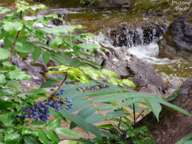 | 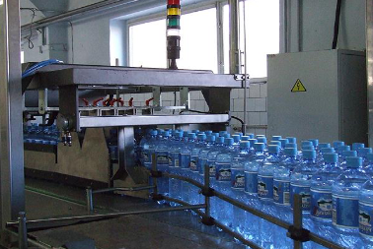 | 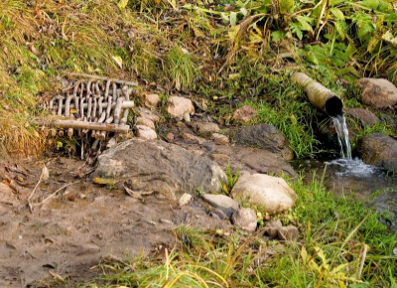
Інформація про інвестиційну пропозицію:
Ініціатор | Новоушицька територіальна громада
Мета проекту | Організація виробництва мінеральної та столової води.  Впровадження інноваційних технологій у процес виробництва мінеральної та столової води.  Створення нових робочих місць. Збільшення надходжень до бюджету.  Налагодження мережі постачання.
Особливості проекту | На території с. Браїлівка розміщено джерела глибиною до 80 м. За результатами аналізу, проведеного Одеським інститутом курортології, джерельні води є гідрокарбонатними натрієвими, склад яких визначався за формулою:  М 0,70 (HCO3+CO3) 76 SO4 12  (Na+K) 85 Ca 18  За результатами досліджень, води Браїлівських джерел відповідають ДСТ як по хімічному, так і по бактеріальному складу.
Інфраструктура об’єкта | Джерело знаходиться за 10 м до автодороги. Відстань до смт Нова Ушиця – 5 км, до м.Хмельницький – 109 км, до найближчої залізничної станції Дунаївці – 51 км.  Водопостачання безпосередньо з природного джерела.  Відстань до джерела електропостачання – 30 м.  Відстань до джерела газопостачання – 20 м.
Етапи реалізації проекту | Розробка проектно-кошторисної документації.  Вкладення інвестицій в будівництво та облаштування приміщень.  Проведення пусконалагоджувальних робіт.
Обсяг інвестицій | За розрахунками інвестора
Контакти | Селищний голова – Олійник Анатолій Антонович  (03847) 2 14 74 gromada_nova_ushytsya@ukr.net

19 | Пропозиції для інвесторів
Інвестиційна пропозиція:
Виробництво твердого альтернативного палива ( пелетів )

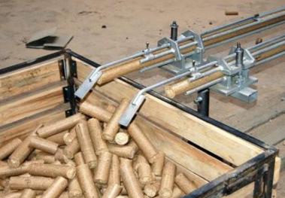 |  | 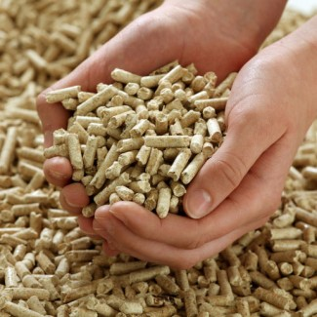
Інформація про інвестиційну пропозицію:
Ініціатор | Новоушицька територіальна громада
Мета проекту | Застосування альтернативних видів твердого палива.  Впровадження інноваційних технологій у виробництві паливних гранул, пелетів.  Створення нових робочих місць. Збільшення надходжень до бюджету.  Налагодження мережі постачання.
Особливості проекту | Земельна ділянка площею 1 га, яка пропонується для будівництва об’єкту, вільна від будівель та знаходиться за адресою: смт Нова Ушиця, вул. Подільська, 38. Форма власності – комунальна.  На території громади достатньо необхідної сировини, яка може використовуватися для виробництва пелетів.
Інфраструктура об’єкта | Відстань від смт Нова Ушиця до м.Хмельницький – 104 км, до найближчої залізничної станції Дунаївці – 48 км.  Відстань до джерела водопостачання – 400-500 м.  Відстань до джерела електропостачання – 200-300 м.
Етапи реалізації проекту | Розробка проектно-кошторисної документації.  Вкладення інвестицій в будівництво приміщення та придбання обладнання.  Проведення пусконалагоджувальних робіт.
Обсяг інвестицій | За розрахунками інвестора
Контакти | Селищний голова – Олійник Анатолій Антонович  (03847) 2 14 74 gromada_nova_ushytsya@ukr.net

На території Новоушицької територіальної громади інвестори знайдуть надійних партнерів, вигідні пропозиції та підтримку влади
у реалізації інвестиційних проектів.
Реалізовані програми та проекти | 20

РЕАЛІЗОВАНІ ПРОГРАМИ ТА ПРОЕКТИ

Реконструкція Новоушицького будинку дитячої творчості |  | 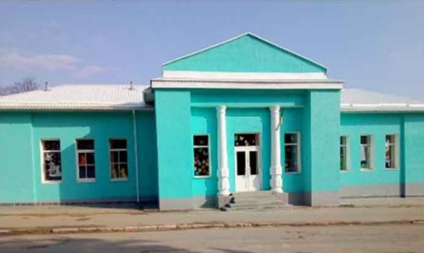
Капітальний ремонт спортзалу фізкультурно-оздоровчого комплексу в смт Нова Ушиця |  | 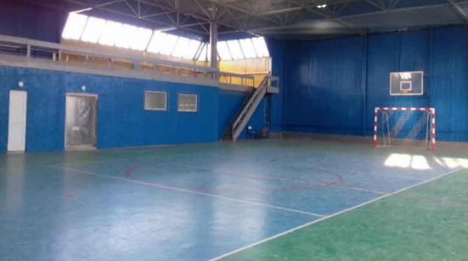
Капітальний ремонт вулиці Літнівецької в смт Нова ушиця |  | 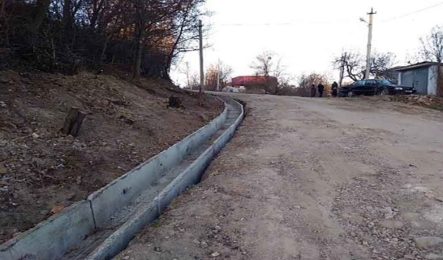
Капітальний ремонт пішохідних доріжок в парку культури та відпочинку смт Нова Ушиця |  | 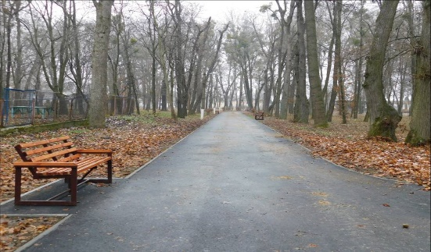
Капітальний ремонт будівлі корпусу №1 Новоушицького ліцею |  | 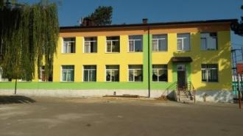
Будівництво спортивного майданчика для міні-футболу зі штучним покриттям в смт Нова Ушиця |  | 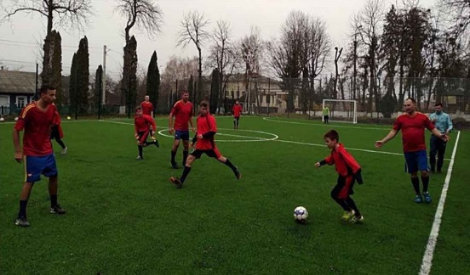
21 | Реалізовані програми та проекти

Капітальний ремонт спортивної зали та приміщення Вільховецької ЗОШ І-ІІІ ступенів | 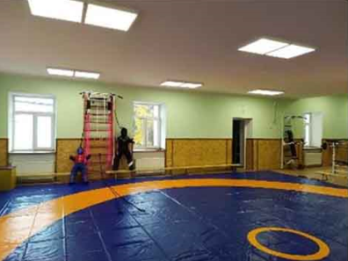
Будівництво Глібівської амбулаторії загальної практики сімейної медицини | 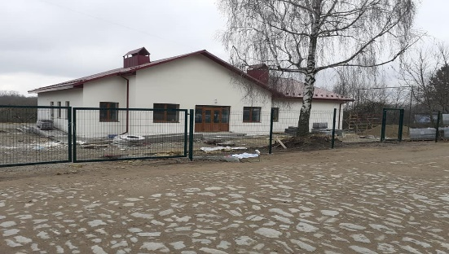
Реконструкція частини площі по вулиці Подільській в смт Нова Ушиця | 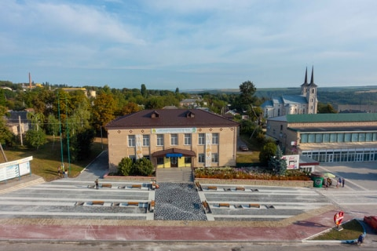
Будівництво дитячого ігрового майданчика в парку культури та відпочинку смт Нова Ушиця | 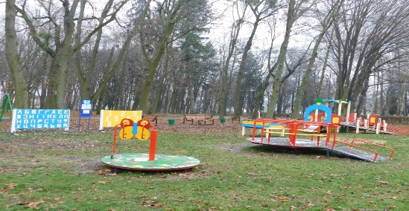
Капітальний ремонт гуртожитку Новоушицької гімназії | 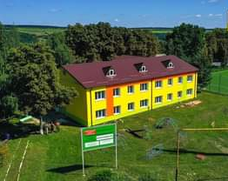
Встановлення вулично-спортивних тренажерів | 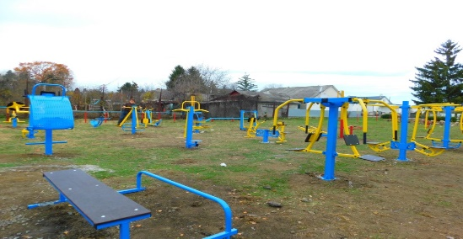
Будівництво артезіанської свердловини у с. Шелестяни та водопровідної мережі у с. Бучая | 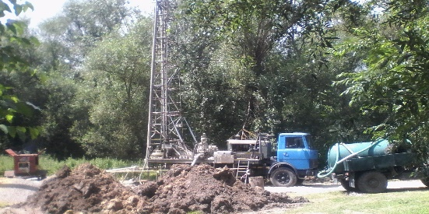
Контакти для інвесторів |  | 22

КОНТАКТИ ДЛЯ ІНВЕСТОРІВ

Новоушицька територіальна громада
смт Нова Ушиця Кам’янець-Подільського району Хмельницької області
вул. Подільська, 17
тел. (03847) 21474
електронна пошта: gromada_nova_ushytsya@ukr.net
веб-сайт: https://novagromada.gov.ua/
сторінка в мережі Facebook: https://www.facebook.com/novaushytsia

